常州市滨江中学化学组活动记录表
活动时间：2023年 4月14日
活动地点：探究室
活动参与人员：林丹 徐文佳 徐懿 刘兴业
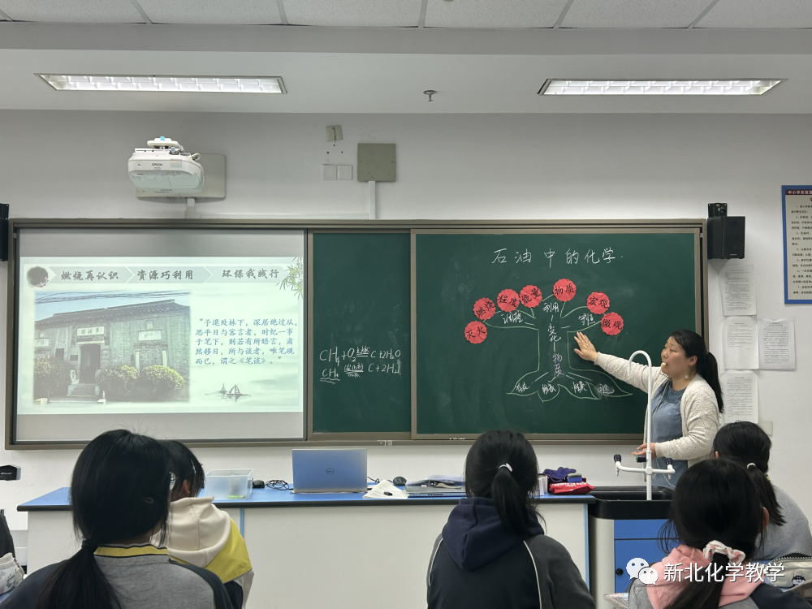
徐懿老师开展了一节“化学变化”大单元提升课——《寻梦沈括——石油中的化学》。徐老师通过带领学习品读古籍经典《梦溪笔谈》，引领学生探究古代石油燃烧、现代汽油燃烧的条件以及灭火的原理，在此基础上让学生自我建构物质燃烧与灭火的条件，形成初步地对化学变化的调控意识。同时，徐老师通过“燃烧再认识”让学生发现利用化学变化的角度之一：利用化学变化中的能量变化，自然过渡到环节二“资源巧利用”，让学生通过宏微结合对比古代石油制墨、现代甲烷制炭黑的生产工艺，发现利用化学变化的角度之二：利用化学变化的产物，并进行了“认识物质的一般思路”的方法提升。环节三“环保我践行”，徐老师通过引导学生分析宋代人们大量砍伐松树制备松烟对环境造成不利的影响以及当代化石燃料广泛使用引发酸雨温室效应的环境问题，并对乙醇汽油的优势进行了辩证分析，增强学生绿色环保的发展意识，有效发展了学生的学科思维。

记录人：林丹
日期：2023年4月14日

